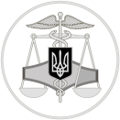
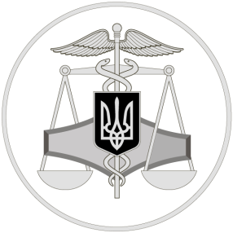
Головне управління ДФС у Рівненській області

36023, м. Рівне вул. Відінська,12
тел.: 0362-692-552
Державна фіскальна служба України

4

Фізичні особи – громадяни можуть отримати відомості про суми виплачених доходів в Електронному кабінеті платника

19 квітня 2017

Офіційний веб-портал Державної фіскальної служби України: sfs.gov.ua
Інформаційно-довідковий департамент ДФС: 0-800-501-007
"Гаряча лінія" ДФС "Пульс ": 044-284-00-07 Акредитований центр сертифікації ключів: 044-284-00-10

2
3
У рамках кампанії декларування доходів громадян та електронного декларування доходів державних службовців для фізичних осіб в Електронному кабінеті платника функціонують такі сервіси:

Отримання відомостей з Державного реєстру
фізичних осіб – платників податків про суми
виплачених доходів та утриманих податків
в електронному вигляді

Сервіс створено з метою забезпечення зручності платників, які бажають отримати відомості про доходи в електронному вигляді.

Для цього фізичній особі з використанням електронного цифрового підпису (ЕЦП) необхідно в розділі «Подання заяв, запитів для отримання інформації» особистого кабінету створити та направити відповідний запит.

Запит для отримання відомостей про доходи формується виключно фізичними особами – платниками податків для отримання інформації про себе. Звертаємо увагу, що відомості про суми отриманих доходів та суми сплачених податків в електронному вигляді надаються за останні три роки (по квартально), відомості за останній звітний період (квартал) надаються через 60 днів після його закінчення.

Декларація про майновий стан і доходи
в електронному вигляді

Фізичні особи у відкритій частині Електронного кабінету платника можуть заповнити, зберегти та роздрукувати декларацію, а в розділі «Введення звітності» особистого кабінету з використанням ЕЦП можуть подати декларацію в електронному вигляді.

В Рівненській області отримати ключі електронного цифрового підпису можна безкоштовно у Центрах обслуговування платників податків при ДПІ в м.Рівному Довідки за телефоном: (0362) 28-08-25.

Нагадаємо, З 01 січня 2017 року розпочалась кампанія декларування минулорічних доходів громадян, за якою окремі категорії фізичних осіб зобов'язані подати річну податкову декларацію про майновий стан та доходи та визначити податкові зобов'язання з податку на доходи фізичних осіб і військового збору, або мають право подати декларації для отримання податкової знижки.

Також з цієї дати запроваджено нову форму податкової декларації відповідно до наказу Міністерства фінансів України від 15 вересня 2016 року №821 «Про внесення змін до наказу Міністерства фінансів України від 02 жовтня 2015 року №859».

